Урок: Биология.

Тема: «Типы соединения костей».

Цель:
1.Ознакомить учащихся со строением скелета поясов и свободных конечностей;
2. Выявить типы соединения костей.

Задачи:
- продолжить изучение строения и функций опорно-двигательной системы;
- сформировать представление о скелете свободных поясов конечностей;
- сформировать представление о типах соединения костей.

Оборудование: проектор, презентация, модель «Скелет человека», интерактивные плакаты, раздаточный материал.

Тип урока: Комбинированный с использованием ИКТ. Изучение нового материала, первичное закрепление знаний и способов деятельности.

Методы урока: словесно-иллюстративный, частично-поисковый, демонстрационный.

Формы урока: фронтальный опрос, рассказ с элементами беседы, индивидуальные ответы учащихся у доски, демонстрация, групповая работа учащихся, самостоятельная работа учащихся.

Основное содержание урока:
- Строение поясов верхних и нижних конечностей.
- Строение свободных конечностей (верхних и нижних)
- Типы соединения костей.

Целеполагание для учителя:
Цель: Создать на уроке условия для формирования стойкого представления об ОДС как механической системе.
Задачи:
- Сформировать представления о строении верхних и нижних конечностях.
- Создать условия для успешной творческой самостоятельной работы и осмысления информации.
- Продолжить формирование представления о здоровьесбергающей роли ОДС.
Целеполагание для учащихся:
- Выявить значение опорно-двигательной системы (ОДС) , познакомиться с особенностями строения скелета свободных конечностях.
- Изучить особенности строения отделов скелета конечностей и выполняемыми ими функциями.
- Уметь показывать отделы скелета и их составляющие на таблицах, иллюстративном материале и пояснять механизм действия ОДС.
Основные понятия: плечевой пояс (лопатки, ключицы); кости руки: плечо, предплечье (локтевая и лучевая кости), кисть; тазовый пояс (кости таза); кости ноги: бедро, голень (большеберцовая и малоберцовая кости), стопа; соединение костей: неподвижные, полуподвижные и подвижные – суставы.

Ожидаемый результат: На данном уроке у учащихся формируются знания о строении и значении опорно-двигательной системы человека; актуализируются качества бережного отношения к своему здоровью; закрепляются такие умения и навыки как память, мыслительные операции и волевое удержание внимания, способность к самостоятельной аналитической и оценочной работе с информацией любой сложности, коммуникативные навыки и ответственность за знание, развитие способностей владения ПК.

Ход урока:

I.Организационный момент (1 мин)
Установка на работу во время урока.
Учитель: Здравствуйте ребята. Встаньте ровно, расправьте плечи. Садитесь.
II.Повторение пройденного материала по теме (15 мин):
Слайд №1
«Скелет головы» 3-5 мин
- «Правильно - неправильно» 5 - 7 мин (Приложение №1 )
(у доски в паре работают два ученика, которым предлагаются роли «ученик – учитель).
Слайд №2, №3
- «Лови ошибку» 10 – 12 мин (Приложение № 2)
(работая в группах (по вариантам), ученики выбирают правильные утверждения, спикеры выступают от каждой группы, объясняя правильность выбранного ответа).

III.Актуализация знаний (2 мин).
Мотивация к применению знаний (через выявление проблемы).
Слайд №4
Вы уже знаете значение ОДС (учащиеся проговаривают), её отделы (пассивный и активный). Скелет делится на осевой скелет и скелет свободных конечностей. На прошлом уроке мы с вами говорили об осевом скелете. И значить сегодня будем знакомиться со скелетом свободных конечностей. Но чтобы наша опорно-двигательная система работала как единое целое – кости должны быть соединены между собой. Целью нашего урока является знакомство с типами соединения костей.

IV. Изучение нового материала 15 мин.
Слайд №7
1.Строение скелета верхней конечности:
- Скелет плечевого пояса
- Скелет руки
Слайд №8
Учащиеся в технологических картах выполняют задания, используя текст в учебнике. После выполнения проверяется с использованием интерактивного плаката.
Слайд №10
2.Строение скелета нижней конечности:
- Пояс нижней конечности
- Скелет ноги
Слайд №11
Учащиеся в технологических картах выполняют задания, используя текст в учебнике. После выполнения проверяется с использованием интерактивного плаката.
Слайд №13
3.В технологической карте учащиеся заполняют таблицу «Типы соединения костей». При заполнении таблицы используют текст в учебнике. Проверка таблицы. Слайд №14

V. Закрепление нового материала (5 мин).
Слайды №№15-18
Выполнить тест.
1.С помощью чего происходит соединение костей в суставе?
- С помощью мышц
- С помощью связок
- С помощью суставной жидкости
- С помощью сухожилий
2.С помощью чего образуются полуподвижные соединения?
- С помощью связок
- С помощью мышц
- С помощью сухожилий
- С помощью хряща
3.Какие кости составляют предплечье?
- Рёбра
- Локтевая и лучевая кости
- Плюсна и таранная кости
- Лопатки и ключицы.
4.Что образует плечевой пояс?
- Лопатки и ключицы
- Лучевая и локтевая кости
- Длинная плечевая кость
- Берцовые кости
VII.Подведение итогов (1 мин)
Слайд №19
В технологической карте в таблице вычеркнуть лишнее. Таким образом, учащиеся оценят урок: по сложности, свою работу на уроке, важность изученного материала.

VI/Домашнее задание (1 мин)
Слайд №20
§12, стр.56-61, устно ответить на вопросы в конце параграфа.

Приложение №1

Повторение пройденного материала по теме:
«Скелет головы»

«Правильно - неправильно»

Работа в паре
Раскладываются 11 карточек, на которых записаны названия костей черепа (мозговой отдел черепа, лицевой отдел черепа, лобная кость, затылочная кость, теменные кости, височные кости, скуловые кости, носовые кости, непарная верхнечелюстная кость, нижнечелюстная кость, большое затылочное отверстие).
Вызываются два ученика, одному из них предлагается роль «ученика», другому – «учителя». Задание «ученику»: вытащить карточку, прочитать вслух название кости черепа и показать её. Задание «учителю»: оценить правильность ответа. Первая пара учеников вытаскивает 5 карточек, за каждый ответ правильный ответ + 1 балл, неправильный ответ – 1 балл.
Учитель оценивает правильность ответа «ученика» и «учителя», сложив полученные баллы. Учитель оценивает сразу обоих учеников. В течение 5 – 7 минут можно оценить две пары учеников.

Карточки:

ВЕРХНЯЯ ЧЕЛЮСТЬ
ЛОБНАЯ КОСТЬ
НИЖНЯЯ ЧЕЛЮСТЬ
ТЕМЕННАЯ КОСТЬ
ВИСОЧНАЯ КОСТЬ
ЗАТЫЛОЧНАЯ КОСТЬ

Приложение № 2

«Лови ошибку»

Класс делится на 4 группы по 6 человек. Каждой группе предлагаются утверждения. Учащиеся выбирают правильные утверждения, при этом спорят, совещаются. Придя к определенному мнению, группа выбирает спикера, который оглашает ответ. На экране доски спроецированы верные утверждения.

Работа в группах (по вариантам).
Слайд №2
Задание группы №1 (вариант 1).
- Плоские кости черепа, соединены друг с другом (неподвижно)
- Лишь одна кость - нижняя челюсть – с остальными костями соединена (подвижно).
- У человека лучше развит (лицевой) отдел черепа
- Мозговой отдел черепа состоит из лобной, затылочной, двух теменных костей, (двух височных).
Слайд №3
Задание группе №2 (вариант 2).
- Грудная клетка состоит из грудины, (12) пар ребер, грудного отдела позвоночника.
- Грудная клетка защищает от повреждений расположенные в ней (сердце) и легкие.
- Позвоночник человека образует 4 изгиба: шейный, грудной, (поясничный) и крестцовый.
- Осевой скелет человека – это скелет туловища и (череп).

Приложение 3
ТЕХНОЛОГИЧЕСКАЯ КАРТА УЧАЩЕГОСЯ 9 «___» КЛАССА
ФАМИЛИЯ_______________________ИМЯ_____________________
ТЕМА УРОКА: «Типы соединения костей»

- «Правильно-неправильно».
ученик – учитель.
- «Лови ошибку»
1 вариант:
- Плоские кости черепа соединены друг с другом __________________.
- Лишь одна кость – нижняя челюсть – с остальными костями соединена
______________________.
- У человека лучше развит ______________ отдел черепа.
- Мозговой отдел черепа состоит из лобной, затылочной, двух теменных костей и __________________________.

2 вариант:
- Грудная клетка состоит из грудины, грудного отдела позвоночника и ____ пар рёбер.
- Грудная клетка защищает от повреждений расположенные в ней лёгкие и _________________________.
- Позвоночник человека образует 4 изгиба: шейный, грудной, __________________ и крестцовый.
- Осевой скелет человека – это скелет туловища и ____________________.

Задание 1.
В технологической карте обозначьте названия костей скелета плечевого пояса и верхней конечности.
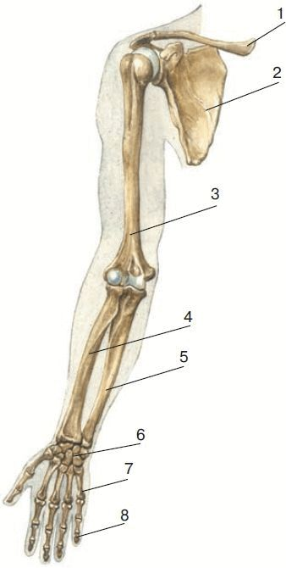
Задание 2.
В технологической карте обозначьте названия костей скелета пояса нижней конечности и скелета ноги.
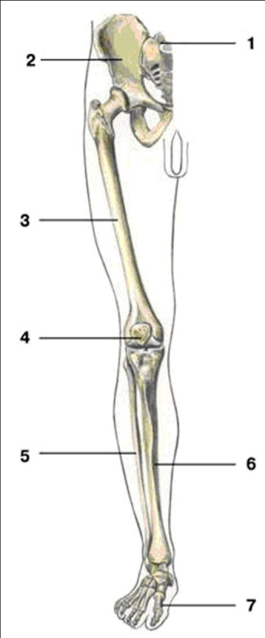
1.____________________________
2.____________________________
3.____________________________
4.____________________________
5.____________________________
6.____________________________
7.____________________________

Задание 3.
В технологической карте заполните таблицу «Типы соединения костей».
Вид соединения | Образующие кости | Движения

Вычеркнуть лишнее.
Вопрос | Утверждение | Утверждение
1.На уроке я работал | Активно | Пассивно
2.Своей работой на уроке я | Доволен | Не доволен
3.Урок для меня показался | Коротким | Длинным
4.За урок я | Не устал | Устал
5.Материал урока мне был | Понятен, полезен, интересен, лёгким | Не понятен, бесполезен, не интересен, скучен

